Экологическое воспитание детей в семье

Раннее детство – очень интересный и насыщенный период в жизни человека. Что получится и кем вырастет малыш – это во многом зависит от нас, взрослых.
Если с малых лет объяснять ребенку почему нельзя ломать деревья, стрелять из рогатки в птиц, переводя это на личный пример, мы воспитаем экологически культурных людей. Это очень актуальная проблема в наши дни, ведь экологическое состояние планеты оставляет желать лучшего.
Так с чего же начать? Конечно же с игры. Играя, можно ненавязчиво обучать ребенка разным полезным вещам.
Наступила осень – пора ярких красок, разных запахов и движений. На каждой прогулке наблюдайте вместе с малышом за природными объектами, явлениями, предметами окружающего мира. Это формирует первый сенсорный опыт ребенка – основу интеллектуального развития.
Предложите ребенку рассмотреть небо и ответить на вопросы: «Какое небо?», «На что похожи облака?». Рассмотрите с детьми деревья, какими они стали; объясните, почему осенью листья опадают. Покружитесь вместе с ребенком как листочки.
Часто на улице нам встречаются кошки, собаки, птички. Понаблюдайте с детьми за животными, за их повадками. Если вам встретились голуби, посмотрите, как они клюют зерна. Расскажите, что некоторые птицы улетают осенью в теплые края, а вот воробьи, голуби и другие птицы зимуют в городе, их нужно подкармливать, чтобы они пережили зиму.
Если пошел дождик – не беда! Посмотрите с ребенком из окна как оделись люди, какого цвета стало небо, как от ветра качаются деревья.
После дождя появляются любимые детьми лужи. Можно сделать из бумаги кораблики и отправить их в плавание.
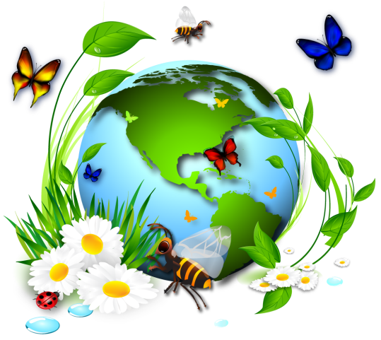
В сухую погоду устройте рисование палочкой на песке. Рисуйте все, что хотите: солнышко, машину и т. д. Посмотрите, какой песок – сыпучий, сухой или сырой, какие из него можно построить башенки, слепить пирожки и т. д.
Общайтесь со своим ребенком, читайте детские стишки, обсуждайте увиденное, даже если он еще не умеет говорить. Побуждайте малыша делать хорошие поступки, позволяйте ухаживать за животными. Может быть тогда наши дети вырастут экологически культурными и сделают этот мир чуточку лучше.

